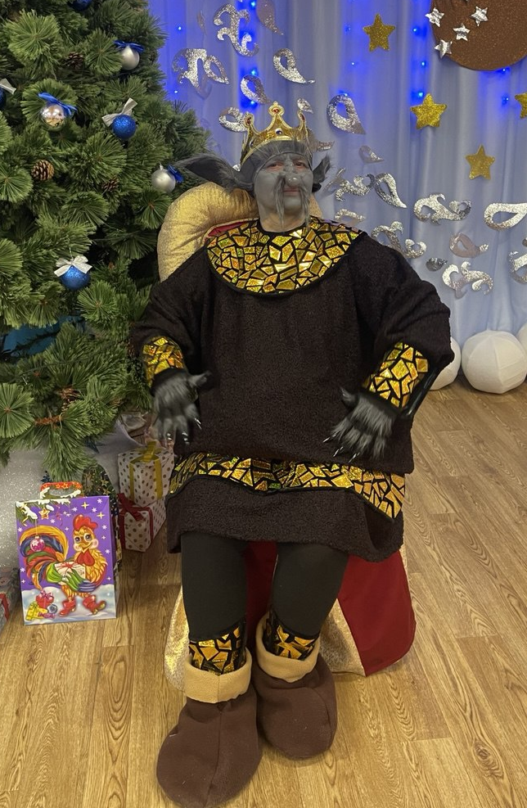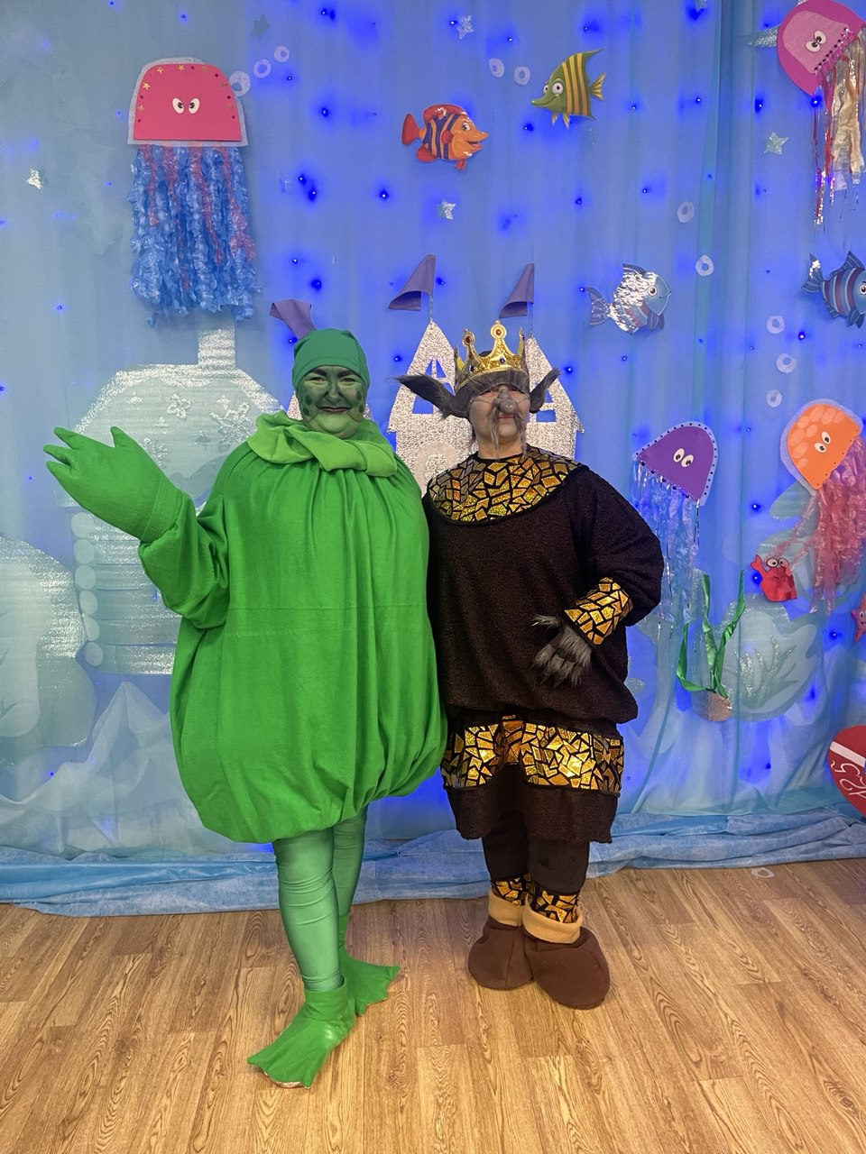
Татаринова Татьяна Александровна музыкальный руководитель МДОАУ «ЦРР-Детский сад №125 «Лесная сказка»

Костюм «Морского Царя»
Изготовил Коллектив Д/С №125
Парик изготовлен из шапочки для бассейна, на которую приклеили уши «эльфа», и обклеены «мехом». Рубаха изготовлена из плотной «Плюшевой» ткани . Ворот, рукава и край рубахи задекорирован «алмазами» из золотой самоклеющей бумаги. На ногах ботинки из поролона, обтянутые тканью.
На руках садовые перчатки, на которые приклеен мех и накладные ногти.

Помощница Морского Царя- «Квакуня»
Основа костюма изготовлена из поролона. Кофта сшита из атласа, «лапки»- поролон и трикотаж.
Нижние лапки: Основа-ласты обтянутые зеленой трикотажной тканью.

